基本仕様
項目 | 説明
名称 | 案件情報更新画面
概要 | 案件情報の閲覧・編集を行う画面。  画面が呼び出された際に指定された管理コードを持つ案件情報を表示する。  編集保護機能があり、編集保護がオンの時は各項目を編集できず、更新を確定することもできない。  案件情報に登録済みの添付ファイルが存在する場合、添付ファイルを一覧で表示する。
関連文書 | 案件情報更新機能 機能仕様書  案件情報 エンティティ定義書  会社マスタレコード エンティティ定義書  画面部品凡例 システム共通仕様書  画面部品仕様 システム共通仕様書

レイアウト

編集保護オン

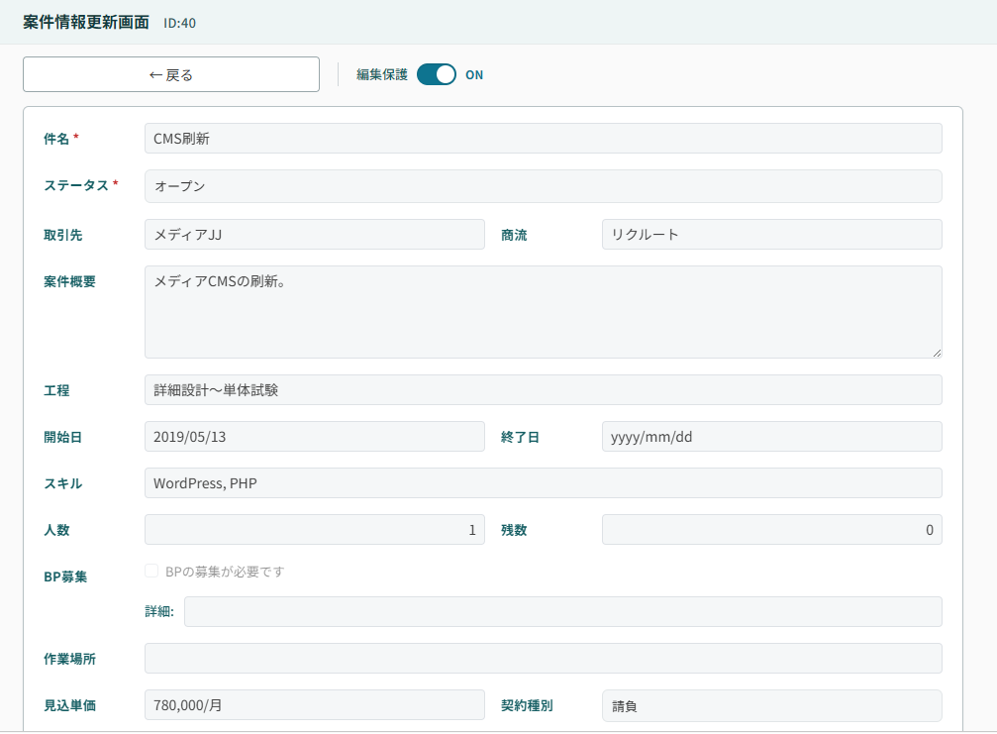
レイアウト(上)
35
21
20
19
18
17
16
15
14
13
12
11
10
9
8
7
6
5
4
3
1

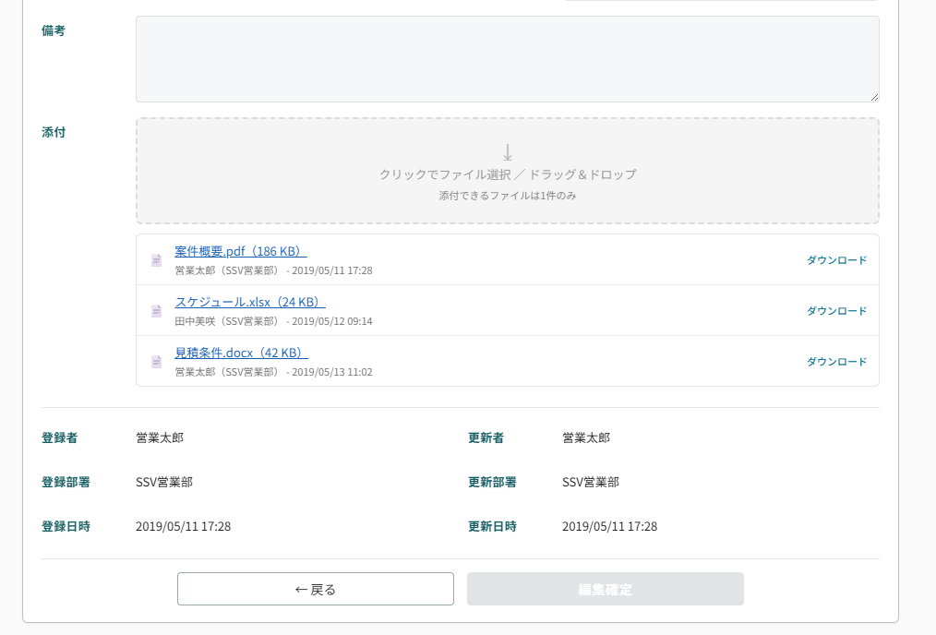
レイアウト(下)
35
33
32
31
30
29
28
24
23
22

編集保護オフ

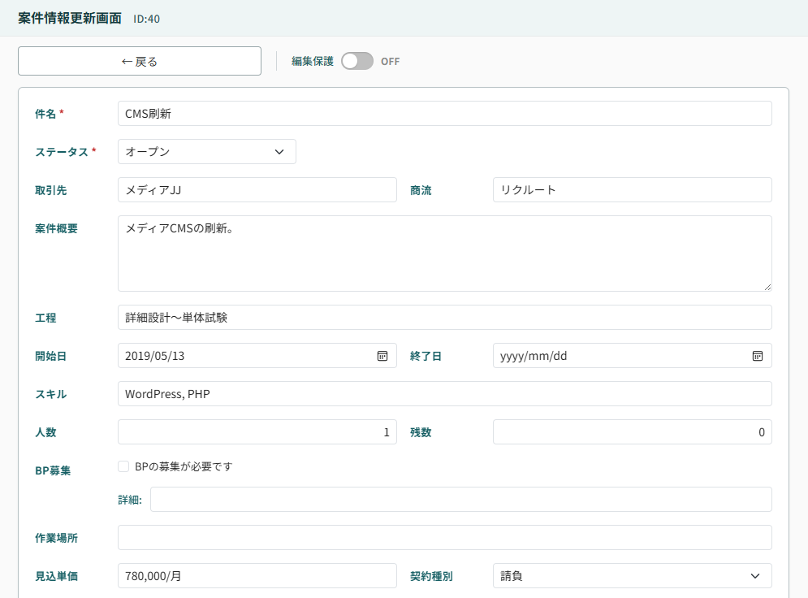
レイアウト(上)

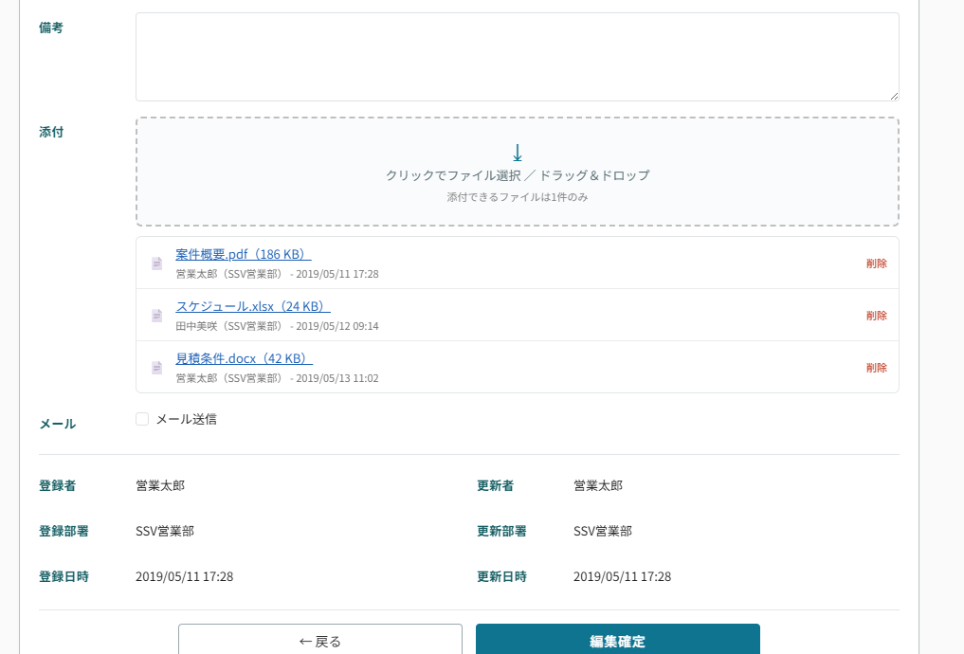
レイアウト(下)
34

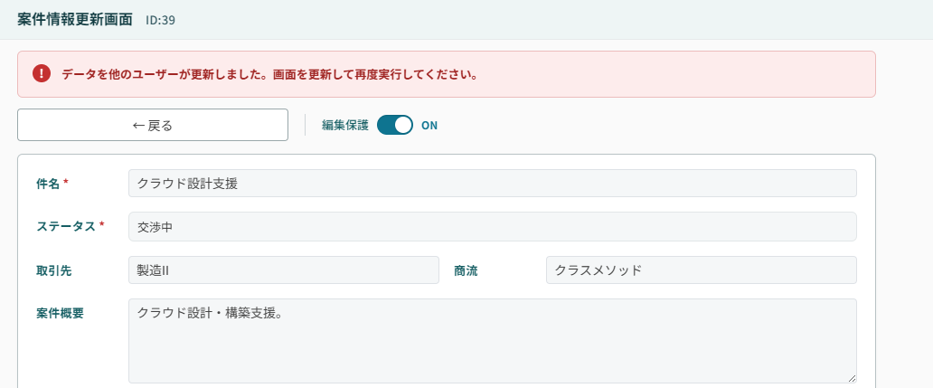
エラーメッセージ表示
2

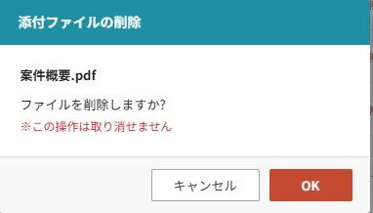
削除確認ダイアログ
36.2
36.1
36

画面項目一覧
部品の種類については画面部品凡例を、部品ごとの仕様については画面部品仕様を参照する。
No | 項目名 | 概要 | ラベル | 部品の種類 | 初期表示 | 入出力仕様 | 備考
 | 画面タイトル | この画面の名称を表示するラベル。 | 案件情報更新画面 | ラベル | ― | - ― | ―
 | エラーメッセージ | 更新に失敗した際のエラーメッセージを表示するラベル。エラーメッセージはエラータイトルとエラー内容で構成される。 | ― | ラベル | 非表示 | ― | メッセージの内容は本紙または案件情報更新機能 機能仕様書でエラーを発生させる際に記述されている。
 | エラータイトル | エラーの表題を表示するラベル。 | ― | ― | 非表示 | ― | ―
 | エラー内容 | エラーの詳細を表示するラベル。 | ― | ― | 非表示 | ― | ―
 | 管理コード | 管理コードを表示するラベル。画面タイトルの後ろに配置する。 | ID: | ラベル | 更新する案件情報の【管理コード】 | - 「ID: {管理コード}」で表示。  - 管理コードは0埋め無しの自然数。 | ―
 | 編集保護トグル | 編集保護のオン・オフを切り替えるトグル。 | 編集保護 | トグル | オン | ― | 本紙4参照。
 | 件名 | 案件情報の件名を入力するテキスト。 | 件名 | テキスト | 更新する案件情報の【件名】 | 【編集保護あり】 | 必須入力。
 | ステータス | 案件情報のステータスを入力するセレクトボックス。 | ステータス | セレクトボックス | 更新する案件情報の【ステータス】 | 【編集保護あり】  - 「オープン」  - 「交渉中」  - 「クローズ」 | 必須入力。  区分については案件情報 エンティティ定義書参照。
 | 取引先 | 案件情報の取引先を入力するオートコンプリート。 | 取引先 | オートコンプリート | 更新する案件情報の【取引先】 | 【編集保護あり】  選択肢は全ての会社マスタレコードの会社名を会社IDの昇順で表示する。選択肢にない値も直接入力できる（自由記入可）。 | 会社マスタレコード エンティティ定義書参照
 | 商流 | 案件情報の商流を入力するテキスト。 | 商流 | テキスト | 更新する案件情報の【商流】 | 【編集保護あり】 | ―
 | 案件概要 | 案件情報の案件概要を入力するテキストエリア。 | 案件概要 | テキストエリア | 更新する案件情報の【案件概要】 | 【編集保護あり】 | ―
 | 工程 | 案件情報の工程を入力するテキスト。 | 工程 | テキスト | 更新する案件情報の【工程】 | 【編集保護あり】 | ―
 | 開始日 | 案件情報の開始日を入力するカレンダー。 | 開始日 | カレンダー | 更新する案件情報の【開始日】 | 【編集保護あり】 | ―
 | 終了日 | 案件情報の終了日を入力するカレンダー。 | 終了日 | カレンダー | 更新する案件情報の【終了日】 | 【編集保護あり】 | ―
 | スキル | 案件情報のスキルを入力するテキスト。 | スキル | テキスト | 更新する案件情報の【スキル】 | 【編集保護あり】 | ―
 | 人数 | 案件情報の人数を入力するテキスト。 | 人数 | テキスト | 更新する案件情報の【人数】 | 【編集保護あり】 | ―
 | 残数 | 案件情報の残数を入力するテキスト。 | 残数 | テキスト | 更新する案件情報の【残数】 | 【編集保護あり】 | ―
 | BP募集 | BP募集の要否・詳細を入力する。 | BP募集 | ラベル | ― | ― | ―
 | BP募集(要否) | BP募集(要否)を入力するチェックボックス。 | BPの募集が必要です | チェックボックス | 更新する案件情報の【BP募集(要否)】 | 【編集保護あり】  - チェックあり: 必要  - チェックなし: 不要 | 区分については案件情報 エンティティ定義書参照。
 | BP募集(詳細) | BP募集(詳細)を入力するテキスト。 | 詳細: | テキスト | 更新する案件情報の 【BP募集(詳細)】 | 【編集保護あり】 | ―
 | 作業場所 | 案件情報の作業場所を入力するテキスト。 | 作業場所 | テキスト | 更新する案件情報の【作業場所】 | 【編集保護あり】 | ―
 | 見込単価 | 案件情報の見込単価を入力するテキスト。 | 見込単価 | テキスト | 更新する案件情報の【見込単価】 | 【編集保護あり】 | ―
 | 契約種別 | 案件情報の契約種別を入力するセレクトボックス。 | 契約種別 | セレクトボックス | 更新する案件情報の【契約種別】 | 【編集保護あり】  - 「」(空欄)  - 「請負」  - 「準委任」  - 「派遣」 | ―
 | 備考 | 案件情報の備考を入力するテキストエリア。 | 備考 | テキストエリア | 更新する案件情報の【備考】 | 【編集保護あり】 | ―
 | ファイルピッカー | 添付ファイルの登録を行う。 | 添付 | ファイルピッカー | アップロードされたファイルなし | 編集保護がオンの場合はクリックしてもダイアログが開かず、ファイルをドロップできない。 | ―
 | ファイル一覧 | 登録済みの添付ファイルを一覧で表示する。  編集保護がオンの時は、行をクリックすると該当ファイルをダウンロードする。  編集保護がオフの時は、行をクリックすると該当ファイルの削除を確認する削除確認ダイアログを表示する。 | 添付ファイル | リスト | 更新する案件情報の添付ファイル | ― | 本紙5参照。
 | メール | 営業情報メール送信の選択及びメール本文の入力を行う。 | メール | ラベル | 非表示 | 編集保護オンの場合は非表示。 | ―
 | メール送信チェックボックス | 営業情報メールを送信するかを選択する。 | メール送信 | チェックボックス | メール送信あり | 編集保護オンの場合は非表示 | ―
 | メール本文 | 営業情報メールを送信する際の本文を入力するテキストエリア | ― | テキストエリア | ― | 編集保護オンの場合は非表示。  メール送信チェックボックスがチェックされているときのみ表示。 | ―
 | 登録者 | 案件情報の登録者を表示するラベル。 | 登録者 | ラベル | 更新する案件情報の登録者 | ― | ―
 | 更新者 | 案件情報の更新者を表示するラベル。 | 更新者 | ラベル | 更新する案件情報の更新者 | ― | ―
 | 登録部署 | 案件情報の登録部署を表示するラベル。 | 登録部署 | ラベル | 更新する案件情報の登録部署 | ― | ―
 | 更新部署 | 案件情報の更新部署を表示するラベル。 | 更新部署 | ラベル | 更新する案件情報の更新部署 | ― | ―
 | 登録日時 | 案件情報の登録日時を表示するラベル。 | 登録日時 | ラベル | 更新する案件情報の登録日時 | YYYY/MM/DD hh:mm:ss形式 | ―
 | 更新日時 | 案件情報の更新日時を表示するラベル。 | 更新日時 | ラベル | 更新する案件情報の更新日時 | YYYY/MM/DD hh:mm:ss形式 | ―
 | 編集確定ボタン | 編集した内容をシステムに登録するボタン | 編集確定 | ボタン | 非表示 | 編集保護がオンの間は非表示。 | ―
 | 戻るボタン | 入力を破棄して案件情報一覧画面に遷移するボタン。 | 戻る | ボタン | ― | ― | 画面上部と下部で2つある。
 | 削除確認ダイアログ | 編集保護がオフの時にファイル一覧の行をクリックしたときに表示されるダイアログ。 | ― | ダイアログ | 非表示 | ― | ―
 | キャンセルボタン | 添付ファイルの削除を中止するボタン | キャンセル | ボタン | ― | ― | ―
 | OKボタン | 添付ファイルの削除を確定するボタン。 | OK | ボタン | ― | ― | ―

初期表示
本画面では画面が呼び出された際にURLで管理コードが指定されている前提とし、該当する管理コードの案件情報を表示する。
  - 案件情報の各項目と画面項目との対応は本紙3参照。

管理コードが指定されていない場合
エラー画面に遷移し、ページ未検出エラーを表示する。

登録されていない管理コードだった場合
画面タイトル及びエラーメッセージ以外の画面項目を全て非表示にし、エラーメッセージに以下を表示する。
No | エラータイトル | エラーメッセージ | 備考
 | 存在しない案件情報です | IDが不正、もしくは削除された案件情報です。 | ―

編集保護

概要
入力可能な項目への入力を制限する機能。【編集保護トグル】でオン・オフを切り替える。
編集保護がオンの場合、本紙3の入出力仕様列で【編集保護あり】と書かれた項目は入力ができなくなる。

項目を変更した後に編集保護をオンにした場合
項目の入力値は編集された内容のままとする。

添付ファイルの一覧表示

概要
該当する案件情報に登録済みの添付ファイルをリスト形式の一覧で表示する。
【ファイルピッカー】で新たにアップロードしたファイルは未登録であるため一覧に反映されない。

添付ファイルの表示

表示順序
一覧に表示する順序は添付ファイルの登録日時の昇順とする。

表示形式
※ 添付ファイルは案件情報添付ファイル エンティティ定義書参照。
{序数}. {添付ファイル名}({ファイルサイズ})
{登録者}({登録部署}) – {登録日時}
No | プレースホルダー | 値 | 備考
 | 序数 | 1～5までの添付ファイルの表示順の序数。
 | 添付ファイル名 | 案件情報添付ファイルのファイル名。 | 拡張子を含む。
 | ファイルサイズ | 案件情報添付ファイルのファイル容量。 | 表示形式は画面部品仕様 システム共通仕様書#ファイルサイズの表示に同じ。
 | 登録者 | 案件情報添付ファイルの登録者。
 | 登録部署 | 案件情報添付ファイルの登録部署。
 | 登録日時 | 案件情報添付ファイルの登録日時。 | YYYY/MM/DD hh:mm:ss形式で表示する。

添付ファイルが0件の場合
【ファイル一覧】を非表示とする。

一覧の行をクリックした時
一覧の行をクリックしたときの振舞いは、編集保護のオン・オフで変化する。

編集保護がオンの時
クリックした行に表示されている添付ファイルをダウンロードする。

ログインの有効期限が切れている場合
ログイン画面に遷移する。ログイン成功後は案件情報一覧画面に遷移する。
添付ファイルのダウンロードは実施されない。

該当ファイルが削除されている場合
あるユーザが更新画面で添付ファイルの一覧を読み込んでから削除を実行するまでに、他のユーザが該当する添付ファイルを削除した場合に発生する。
ダウンロードは実施せず、【ファイル一覧】のみを再取得して最新化する。ユーザへの通知は行わない。

編集保護がオフの時
【削除確認ダイアログ】が表示される。
【OKボタン】をクリックすると、クリックした行に表示されている添付ファイルの削除処理を実行する。
削除処理の実行後、【ファイル一覧】のみを再取得して最新化する。

削除の失敗
添付ファイルの削除に失敗した場合、その原因により以下の処理を実行する。

ログインの有効期限が切れている場合
ログイン画面に遷移する。ログイン成功後は案件情報一覧画面に遷移する。
添付ファイルの削除は実施されない。

該当する添付ファイルが存在しない(既に削除済みだった)場合
あるユーザが更新画面で添付ファイルの一覧を読み込んでから削除を実行するまでに、他のユーザが該当する添付ファイルを削除した場合に発生する。
削除は正常に完了したとみなし、【ファイル一覧】のみを再取得する。ユーザへの通知は行わない。

上記以外のエラー
削除処理を中止し、該当するデータベースのテーブルを削除実施前の状態に戻す。
エラー画面に遷移し、【サーバー内部エラー】を表示する。

